Để viết tốt hơn các em cần phải luyện tập chăm chỉ cũng như tham khảo thêm ở bài văn mẫu Phân tích đối tượng bị phê phán trong truyện cười Treo biển lớp 6 tại chuyên trang của chúng tôi. Nó sẽ giúp các em có thêm nhiều kiến thức về Phân tích đối tượng bị phê phán trong truyện cười Treo biển lớp 6 ý nghĩa phong phú và những từ ngữ hay hơn để áp dụng vào bài làm của mình.
Dưới đây là dàn ý và bài văn Phân tích đối tượng bị phê phán trong truyện cười Treo biển lớp 6 ngắn gọn, có ý nghĩa nhất được chia sẻ miễn phí, hỗ trợ các em ôn luyện hiệu quả. Mời các em học sinh cùng quý thầy cô tham khảo.
Dàn ý chi tiết Phân tích đối tượng bị phê phán trong truyện cười Treo biển
1/ Mở bài
Giới thiệu câu chuyện: “Treo biển” không chỉ đem lại những bài học quý mà còn là một lời phê phán những con người thiếu quyết đoán, không có chính kiến riêng của bản thân.
2/ Thân bài
-Nội dung truyện và nhân vật những người đi đường
+ Nội dung truyện ở tấm biển “Ở đây có bán cá tươi”, những đóng góp của người đi đường và sự thay đổi của ông chủ tiệm cá.
+ Những người đi đường: Là ý kiến riêng, nhận định riêng của mỗi người
+ Mọi người đều phải tiếp thu ý kiến để hoàn thiện mình thế nên những người đi đường góp ý là hoàn toàn có căn cứ dù không đúng nhưng vẫn không đáng để lên án
-Nhân vật ông chủ tiệm cá: Nhân vật đáng bị lên án
+ Ông chủ tiệm: Xây dựng tấm biển với đầy đủ nội dung, ý nghĩa nhưng lại thay đổi nhanh chóng vì những người đi đường góp ý
+ Là một người thiếu chính kiến, không có sự quyết đoán kiên định, tiếp thu thụ động, thiếu suy nghĩ, có sự vội vàng
+ Thể hiện là người thiếu am hiểu, không hiểu được ý nghĩa thực sự của việc treo biển
3/ Kết bài
Cảm nghĩ về câu chuyện: Truyện cười “Treo biển” đã đem lại tiếng cười sảng khoái, vui vẻ, hài hước và đồng thời là sự phê phán nhẹ nhàng những người đang sống thiếu chủ kiến, sống thiếu tự tin vào bản thân, sống thiếu đi những kiến thức cơ bản cần thiết trong cuộc sống và câu chuyện cũng đã để lại nhiều bài học vô cùng quý giá đối với người đọc.
Bài văn Phân tích đối tượng bị phê phán trong truyện cười Treo biển
Truyện dân gian Việt Nam ngoài những tình huống gây cười đem lại một cuộc sống thoải mái trong nhân dân thì ẩn sâu bên trong mỗi câu chuyện là một bài học vô cùng quý giá. Không đâu xa lạ chính là tác phẩm “Treo biển” không chỉ đem lại những bài học quý mà còn là một lời phê phán những con người thiếu quyết đoán, không có chính kiến riêng của bản thân.
Qua tác phẩm người đọc có thể thấy được nội dung câu chuyện bật lên tiếng cười là hình ảnh tấm biển mang tên “Ở đây có bán cá tươi” của ông chủ tiệm cá và những góp ý của người đi đường khi đi ngang qua hàng cá. Điều đáng chú ý ở đây là sự tác động của người đi đường là chủ đạo và việc thay đổi nội dung tấm biển là chỉ diễn biến sau đó nhưng đối tượng phê phán trong câu chuyện lại là nhân vật ông chủ tiệm. Trước tiên xét về những người đi đường cùng những góp ý của họ có thể phần nào thấy được những điểm sai nhưng chung quy lại mỗi người đều có mỗi ý kiến riêng, mỗi người đều cho rằng sự hợp lý phải như thế này như thế kia và cũng có thể những góp ý đó chỉ là sự vu vơ chẳng đâu vào đâu, góp ý để cho có câu chuyện hoặc nghe đồn rằng ông chủ vốn luôn làm theo ý kiến người khác nên góp ý để kiểm chứng. Vì thế những góp ý của người đi đường là điều hiển nhiên trong xã hội, tất cả mọi người đều phải tiếp thu ý kiến để hoàn thiện mình thế nên những người đi đường góp ý là hoàn toàn có căn cứ dù không đúng nhưng vẫn không đáng để lên án.
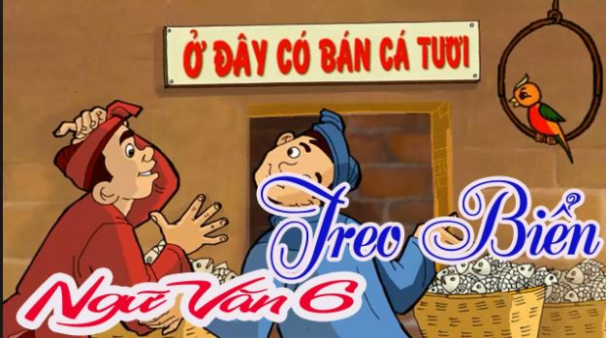
Người đáng lên án chính là nhân vật ông chủ tiệm cá, ông đã tự xây dựng cho bản thân mình một tấm biển hoàn hảo đầy đủ nội dung thế nhưng vì những người đi đường mà xóa đi chính tấm bảng của mình từ vị trí địa điểm, chủng loại để chất lượng và thương hiệu của chính cửa hàng ông. Một nhân vật thiếu đi chính kiến của bản thân, không có sự quyết đoán kiên định trong công việc, chỉ vì vài lời nói qua loa của người đi đường mà không một chút đắn đo, suy nghĩ liền thay đổi. Việc ông lắng nghe sự đóng góp ý kiến từ những người xung quanh đồng thời cùng là đóng góp về chính sản phẩm mình đang buôn bán là vô cùng tốt nhưng ông lại quên mất rằng việc lĩnh hội những đóng góp đó của ông là vô cùng thụ động, thiếu suy nghĩ, có sự vội vàng và đặc biệt hơn cả là những đóng góp đó không hề có lợi tới công việc của ông mà có thể phần nào đó sẽ làm ảnh hưởng rất lớn tới công việc đó sau này. Qua đó cũng có thể thấy rằng ông chủ tiệm cá là một người thiếu hiểu biết, rõ ràng ông không hiểu được ý nghĩa thực sự của việc treo biển mà chỉ học theo những người khác khi thấy họ cũng treo biển quảng cáo sản phẩm của mình.
Truyện cười “Treo biển” đã đem lại tiếng cười sảng khoái, vui vẻ, hài hước và đồng thời là sự phê phán nhẹ nhàng những người đang sống thiếu chủ kiến, sống thiếu tự tin vào bản thân, sống thiếu đi những kiến thức cơ bản cần thiết trong cuộc sống và câu chuyện cũng đã để lại nhiều bài học vô cùng quý giá đối với người đọc.

